**Primeflix**

Analyse fonctionnelle et technique

# Introduction

Ce document tient lieu d’analyse fonctionnelle et technique pour le projet Web Primeflix.

Cette analyse est le résultat d’une récolte des besoins avec différents acteurs métiers de l’entreprise Primeflix, ainsi que du cahier de charges préalablement dressé par Primeflix.

On y trouvera les différents acteurs, processus, cas d’utilisation, wireframes, exigences et l’énumération des phases du projet, ce qui constitue l’analyse fonctionnelle de ce projet.

On y trouvera aussi une analyse plus technique avec notamment une présentation des technologies qui seront utilisées pour mener à bien le développement du site web, une représentation du schéma de la base de données ainsi qu’une description de l’architecture cloud pour l’hébergement du projet.

On terminera par l’aspect gestion de projet avec une description de la méthode Agile ainsi qu’un planning préliminaire découpé en sprints.

# Analyse fonctionnelle

## Enumération des phases du projet

Une découpe en phases nous permet de garantir un produit minimum viable (MVP) à l’issue du développement. Ce type de découpe est très adapté pour des projets Agile.

Il y aura 3 phases dans ce projet :

### MVP

* Création d’un compte via un formulaire d’inscription ou automatique via compte Facebook, Google ou Twitter
* Vue du compte utilisateur
* Login et mot de passe perdu
* Page de listing des produits
* Page de détail pour chaque produit
* Import initial des produits (depuis un fichier csv)

### Phase 2

* Accès à un back-office
* Ajout/modification/suppression des produits
* Gestion des stocks
* Import des produits via un fichier CSV
* Administration des utilisateurs du site (suppression d’un compte, changements d’informations)

### Phase 3

* Possibilité d’ajouter des produits dans un panier
* Possibilité de consulter son panier
* Possibilité d’effectuer la commande du panier puis de la payer avec une intégration à une plateforme de paiements en ligne tierce
* Historique des commandes (point de vue utilisateur et point de vue administrateur)

## Acteurs

### Acteurs humains

Il y aura 4 types d’acteurs humains, chacun avec des droits particuliers au niveau de l’application. Chaque acteur supérieur possède tous les droits de son acteur inférieur avec une série de droits en plus. Voici les acteurs classés par le nombre de permissions au niveau de l’application (de l’acteur avec le moins de permissions jusqu’à l’acteur avec le plus de permissions) :

* **Visiteur**: un visiteur non enregistré sur le site
* **Client**: un utilisateur qui possède un compte sur le site
* **Gestionnaire de contenu**: un employé de Primeflix qui est en charge d’administrer le contenu du site
* **Administrateur**: un employé de Primeflix qui possède tous les droits sur le site afin de lui permettre de l’administrer de a à z

### Acteurs système

Il y aura plusieurs types d’acteurs système :

* **Front-end :** c’est la partie du code qui est reçue par le navigateur web (le client). Il s’agit des éléments du site web que l’on aperçoit à l’écran et avec lesquels on pourra interagir. Ces éléments sont composés de 3 langages : **HTML, CSS et Javascript.**
* **Back-end : c’est le côté serveur. Il s’agit de** toute la partie que l'utilisateur ne voit pas mais qui lui permet de réaliser des actions sur un site ou une application.
* **Ogone**:c’est un système de paiement. Nous utiliserons la fonction « hosted checkout » qui est une page de paiement hébergée par Ogone.
* **Sendgrid :** c’est le serveur mail. SendGrid est un fournisseur SMTP basé sur le cloud qui permet d'envoyer des e-mails sans avoir à maintenir des serveurs de messagerie.
* **Bpost :** c’est la société qui sera en charge de livrer les colis.
* **Google :** Google fournit plusieurs services. Ici, on utilisera la partie **Google maps** pour interagir avec des cartes ainsi que **Google Sign-in** pour l’inscription/connexion au site.

## Exigences

La plateforme Primeflix devra être un e-commerce complet permettant à un utilisateur de sélectionner, acheter et recevoir des films à son domicile.

Pour que cela soit possible, Primeflix devra posséder tout un système de gestion des produits, des utilisateurs et des commandes dans une partie du site réservée aux employés de Primeflix, le back-office.

Cette section listera les exigences des différents acteurs humains.

### Utilisateur

Un utilisateur peut :

* consulter la page des produits disponibles
* effectuer une recherche pour trouver un produit particulier
* consulter la page de détail d’un produit
* se créer un compte sur le site en remplissant un formulaire d’inscription
* se créer un compte sur le site en utilisant Google

### Client

Un client peut :

* se connecter à un compte existant en remplissant le formulaire de login
* se connecter à un compte existant en utilisant Google
* réinitialiser son mot de passe en cas de perte
* modifier ses informations personnelles (email, adresse, téléphone)
* consulter ses dernières commandes
* gérer le contenu de son panier
* commander le contenu de son panier
* donner un avis sur un produit

### Gestionnaire de contenu

Un gestionnaire de contenu peut :

* accéder au back-office
* importer un fichier CSV afin d’alimenter la liste des produits
* effectuer une recherche de produit dans le back-office
* ajouter/éditer/supprimer un produit
* modifier le stock d’un produit

### Administrateur

Un administrateur peut :

* accéder à une liste de tous les utilisateurs du site
* effectuer une recherche sur les utilisateurs du site
* éditer la fiche d’un utilisateur du site
* désactiver ou réactiver le compte d’un utilisateur
* accéder à une liste de toutes les commandes du site
* effectuer une recherche sur les commandes du site

### Scénarios

### Inscription

Un utilisateur non enregistré du site, qui aime posséder des blu-ray plutôt que de les louer en streaming, désire acheter le blu-ray « Spiderman : Homecoming ». Il accède à la page de listing des produits et tape « Spiderman : Homecoming » dans la barre de recherche. Il appuye ensuite sur le bouton « Search ». Un seul résultat est affiché : c’est le blu-ray qu’il aimerait acheter. Il clique sur l’image de la miniature de la recherche et arrive sur la page de détail du blu-ray. Il clique sur le bouton « Add to cart » mais cela le redirige automatiquement vers la page d’authentification/inscription du site. Il décide donc de s’inscrire. Il ne possède pas de compte Google. Il décide donc de cliquer sur le bouton « Register » plutôt que « Sign in with Google ». Il est ensuite redirigé vers le formulaire d’inscription où il rentre une série d’informations le concernant :

* Son prénom
* Son nom
* Son âge
* Son adresse email
* Son mot de passe
* Son numéro de téléphone
* Son adresse email
* Son adresse

Une fois les informations encodées, il reçoit un message de confirmation qui l’informe que son compte a bien été créé mais qu’il doit encore passer une étape de vérification d’email. Un email contenant un lien de confirmation lui a été envoyé. Il accède donc à sa boite mails et clique sur le lien présenté dans l’email de confirmation de compte de Primeflix. Il est redirigé vers une page de succès qui confirme que son compte est maintenant accessible et qu’il ne lui reste plus qu’à se connecter.

### Passer une commande

Un client désire acheter le blu-ray du film « Le parrain ». Il accède donc à Primeflix puis il effectue une recherche pour trouver son blu-ray dans la liste des produits. Il trouve le blu-ray « Le parrain » et il clique sur le bouton « Add to cart ». Il est redirigé vers la page de connexion/inscription et décide de se connecter avec son compte Google. Il clique sur le bouton « Sign in with Google » et est redirigé vers son panier qui contient maintenant le film « Le Parrain ». Il est satisfait du contenu de son panier et il désire passer commande. Il clique sur le bouton « Order », ce qui l’amène à un formulaire en 3 étapes. Lors de la première étape, il vérifie les informations qui le concernent. Il constate qu’il n’a pas encore défini d’adresse de livraison et il en profite pour la renseigner dans cette étape du formulaire. Il vérifie que son adresse email, son prénom et son nom correspondent bien à la réalité puis il passe à l’étape suivante en cliquant sur le bouton « Next ». Il arrive à l’étape du récapitulatif de la commande. Il constate que sa commande contient uniquement le blu-ray « Le parrain » et il peut visualiser le prix total à payer. Celui-ci comprend le prix du blu-ray TVA comprise + le prix de la livraison. Il confirme qu’il veut finaliser la commande en cliquant sur le bouton « Pay ». Il est redirigé vers la page « Hosted Checkout » d’Ogone. Sur cette page, il choisit le moyen de paiement « Credit Card » parmi les choix possibles. Il rentre ses informations de carte de crédit et clique sur le bouton « Payer ». Une fois le paiement confirmé, il est redirigé vers le site Primeflix, sur une page qui l’informe que sa commande est confirmée et qu’elle sera envoyée à Bpost dès que possible. Il clique ensuite sur le point de menu « My orders », ce qui le redirige vers la page où il peut consulter l’historique de ses commandes. Il constate que la commande du blu-ray « Le parrain » affiche un statut de paiement « OK » et que le statut de la livraison est à « In preparation ».

### Réinitialisation du mot de passe

Un client désire se connecter à son compte. Il a créé son compte par le biais de l’inscription via formulaire et pas par Google. Il entre donc son adresse email et son mot de passe dans les champs du formulaire de connexion. Une erreur lui est renvoyée : elle indique que le mot de passe n’est pas correct. Il décide donc de cliquer sur le lien « I can’t find my password » sous le champ « Password ». Il est alors redirigé vers une page avec un champ unique qui lui demande son adresse email. Il rentre son adresse email puis clique sur le bouton « Send request ». Un message de succès lui indique qu’un lien de réinitialisation de mot de passe lui a été envoyé sur sa boite mails. Il consulte donc le contenu de sa boite mails et clique sur l’email envoyé par Primeflix. Une fois entré dans l’email, il clique sur le lien de réinitialisation puis arrive sur une page avec 2 champs où il renseigne :

* Son nouveau mot de passe
* La confirmation du nouveau mot de passe

Une fois l’encodage terminé, un message de succès lui indique qu’il est invité à se connecter avec son nouveau mot de passe.

### Import des produits via fichier CSV

Un gestionnaire de contenu reçoit un fichier Excel contenant la liste des nouveaux blu-ray du mois au format CSV. Il désire importer ce contenu automatiquement sur le site plutôt que d’encoder les produits un à un. Il décide d’utiliser la fonctionnalité d’import de produits du site web. Il clique donc sur le point de menu « Products » et est ensuite redirigé vers la page de gestion des produits du back-office. Sur cette page, il clique sur le bouton « Export » et il upload le fichier CSV qui lui a été fourni. Un message de succès lui indique que les produits ont bien été importés.

### Modification du stock d’un produit

Un gestionnaire de contenu procède à l’inventaire du stock de blu-ray présents dans l’entrepôt. Une fois cet inventaire terminé, il désire vérifier que les quantités de blu-ray affichés pour chaque produit sur le site web correspondent bien à la réalité. Pour ce faire, il clique sur le point de menu « Products » et arrive sur la page de gestion des produits. Etant donné que la liste qu’il a dressée durant son inventaire contient les produits classés par ordre de SKU, il décide de trier la liste des produits sur le site par ordre de SKU. Il peut ensuite comparer le stock de chacun des produits un à un. Il remarque que le stock affiché sur le site pour le blu-ray « Iron man 2 » ne correspond pas au stock disponible dans l’entrepôt. Il décide alors de modifier le stock disponible sur le site en éditant la valeur dans la colonne « Stock » de ce produit. Il clique ensuite sur « Save » et il continue sa comparaison des stocks sur le site.

### Désactivation d’un compte

Un administrateur du site remarque un comportement inadéquat de la part d’un utilisateur du site. Cet utilisateur donne des notes extrêmement négatives à beaucoup de blu-ray sur le site sans laisser de commentaires alors qu’il n’a jamais passé une commande pour un de ces blu-ray. L’administrateur décide donc de désactiver ce compte utilisateur avec un comportement suspect. Pour cela, il clique sur le point de menu « Users » et il est redirigé vers la page de gestion des utilisateurs. Sur celle-ci, il effectue une recherche sur l’adresse email de l’utilisateur en question et puis, il clique sur le bouton « Edit ». Il est redirigé vers la page de détail d’un utilisateur. Sur cette page, il clique sur le bouton « Deactivate » et un message de confirmation lui indique que l’utilisateur est bien désactivé. Le bouton « Deactivate » est passé de la couleur rouge à la couleur verte et son texte affiche maintenant « Reactivate ».

## Cas d’utilisation

Les diagrammes se basent sur les acteurs identifiés précédemment ainsi que leurs exigences.

### Utilisateur et Client

Diagramme des cas d’utilisation pour les acteurs humains Utilisateur et Client.

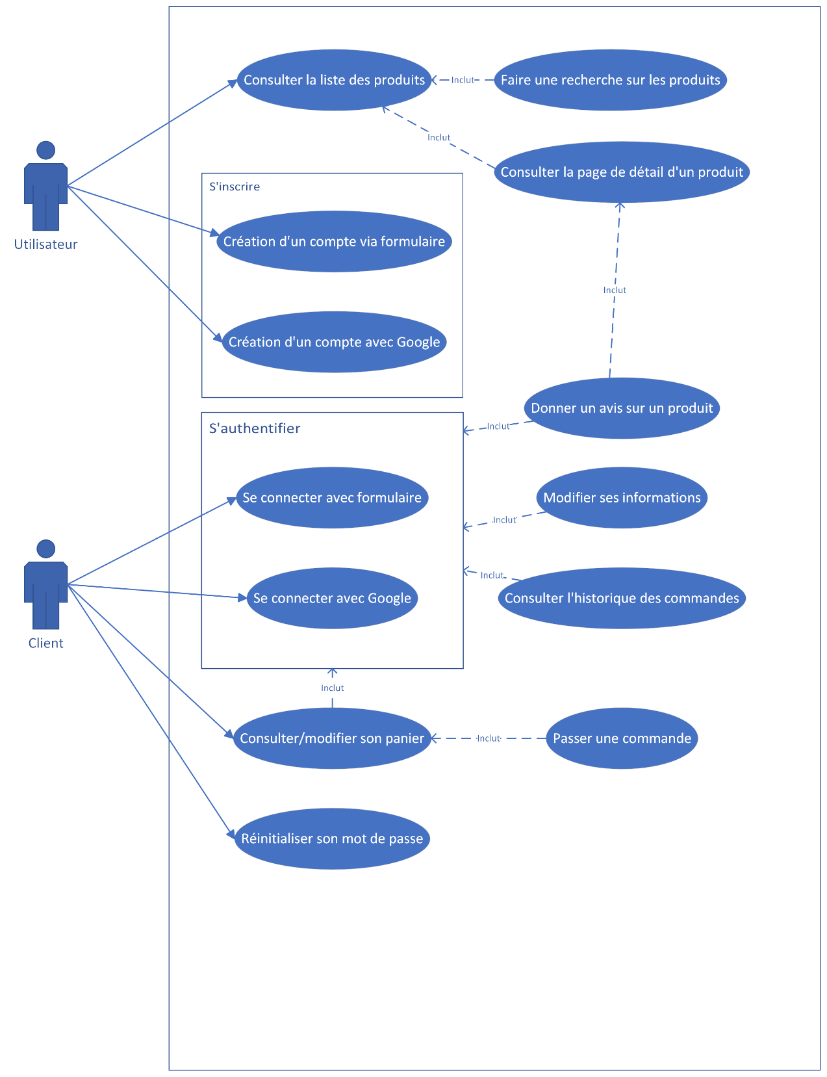

### Gestionnaire de contenu et administrateur

Diagramme des cas d’utilisation pour les acteurs humains Gestionnaire de contenu et Administrateur.

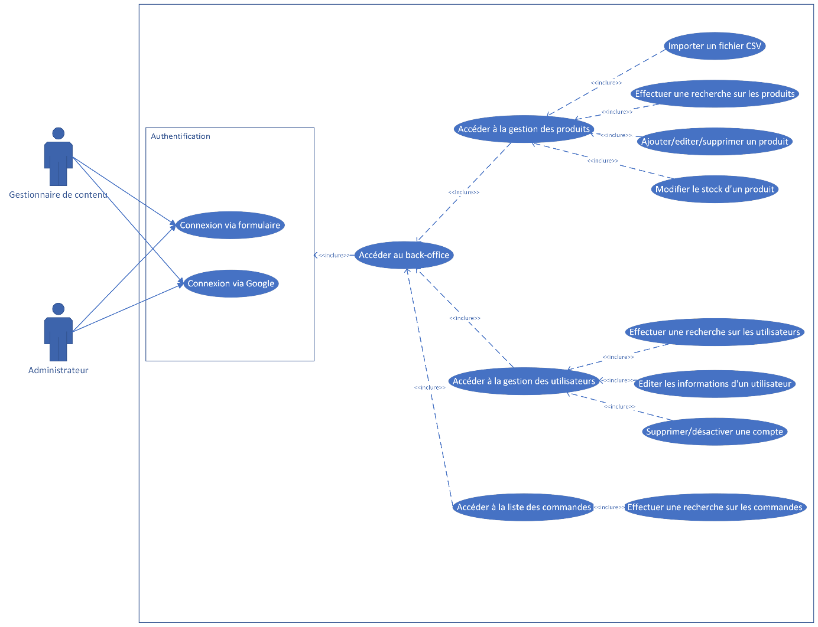.

## Wireframes

### Ecran de connexion/inscription

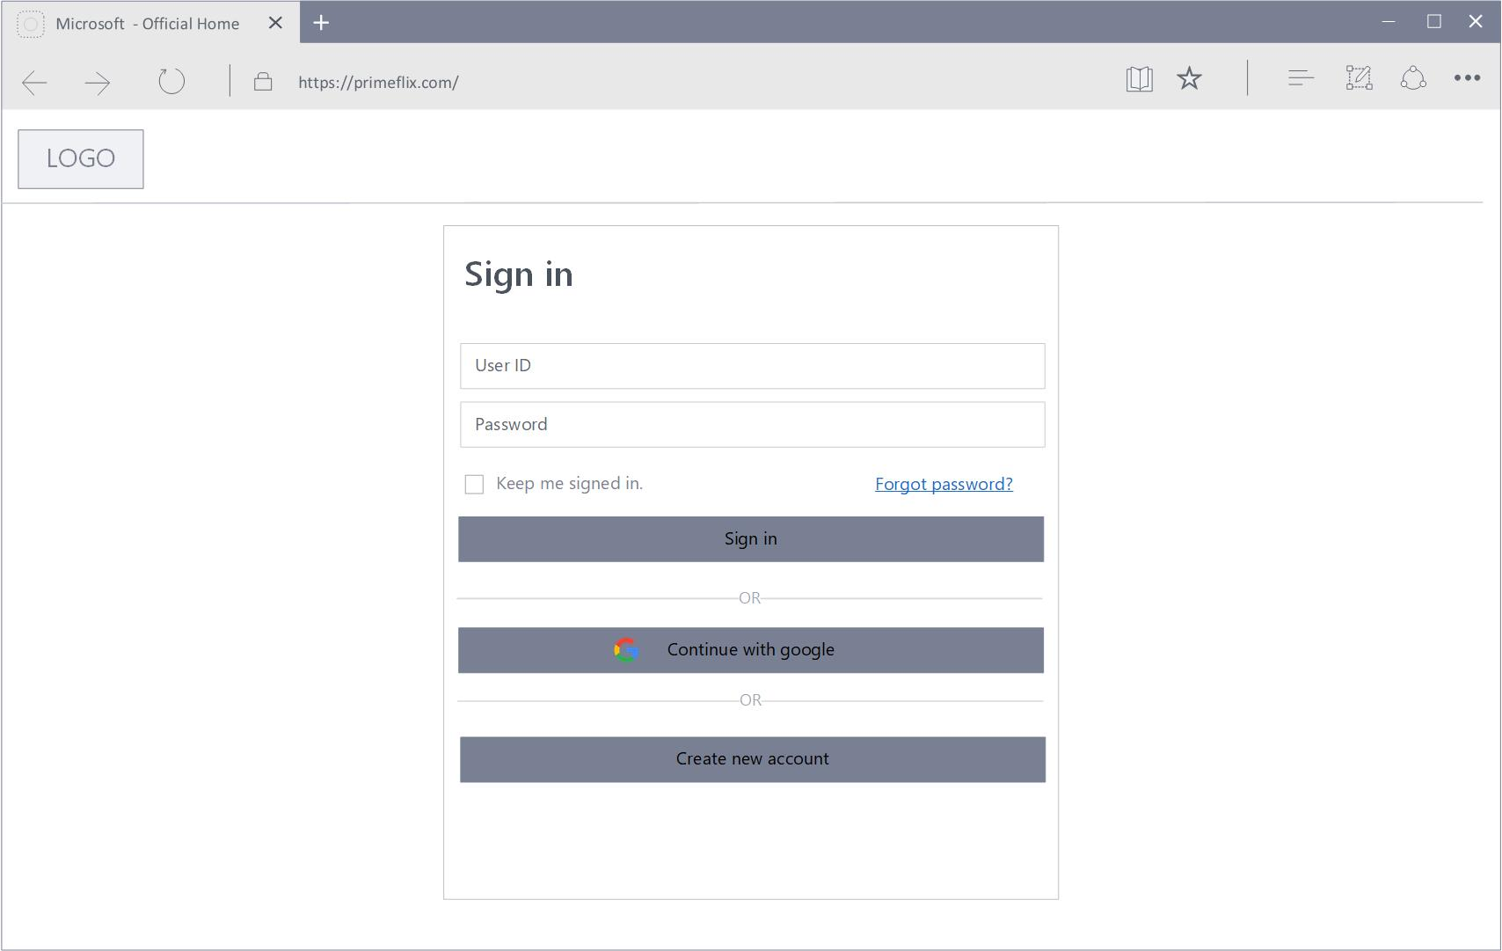

### Ecran de listing des produits

Ici en tant que client.

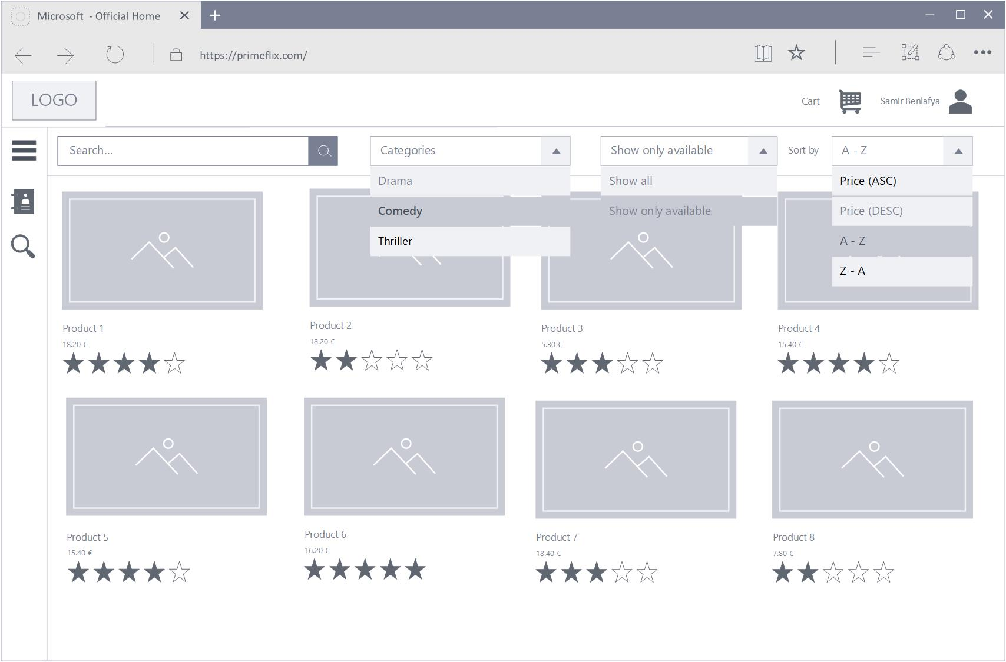

### Ecran de la page de détail d'un produit

Ici en tant que client.

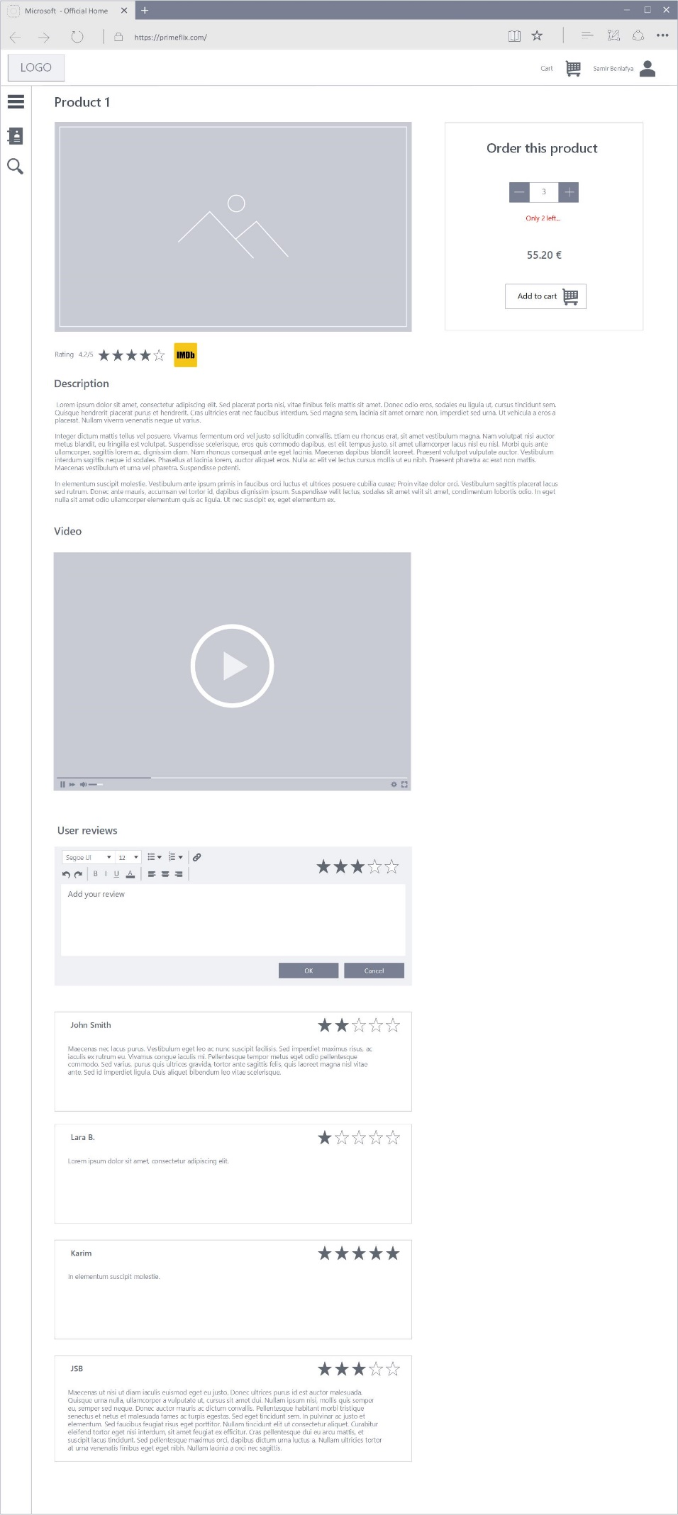

# Analyse technique

## Présentation des technologies

### Angular

Angular est un framework permettant de créer des SPA (ou Single Page Application) en utilisant HTML, CSS et TypeScript. Angular est écrit en TypeScript. Il implémente des fonctionnalités principales et optionnelles sous la forme d'un ensemble de bibliothèques TypeScript que l’on peut importer dans notre projet.

Angular sera utilisé afin de construire le « front-end » c’est-à-dire la partie qui est visible au client.

Afin de fournir un style basique mais efficace, nous utiliserons la librairie **Material.**

Material est une bibliothèque de composants d'interface utilisateur que les développeurs peuvent utiliser dans leurs projets Angular pour accélérer le développement d'interfaces utilisateur élégantes et cohérentes. Material offre des composants d'interface utilisateur réutilisables tels que des cartes, des entrées, des tableaux de données, des sélecteurs de dates et bien plus encore.

### .NET 6

.NET est un framework et un écosystème conçu et soutenu par Microsoft pour faciliter la création d’applications Web et de bureau. Il s'agit d'une plateforme gratuite et populaire qui est actuellement utilisée pour de nombreux types d'applications différentes car elle fournit un environnement de programmation pour la plupart des phases de développement de logiciels. .NET convient le mieux aux entreprises qui recherchent un large éventail de fonctionnalités telles que les services Web, les logiciels de bureau et la prise en charge d’infrastructure cloud.

.NET 6 regroupe tous les différents framework que Microsoft possède (.net framework, .net core, Xamarin) afin de n’en faire qu’un seul. .NET 6 est open-source et multiplateformes. Ce qui laisse la possibilité de faire beaucoup de types de projets avec le même framework. Par exemple :

* Une application console
* Une application mobile
* Un site web (SPA avec une API ou classic avec Razor)
* Une application desktop Windows
* Un projet WebAssembly avec Blazor

### Entity Framework Core 6

Entity Framework est un mappeur objet-relationnel (ORM) qui permet aux développeurs .NET de travailler avec une base de données en utilisant des objets .NET. Il élimine la plupart du code d'accès aux données que les développeurs doivent habituellement écrire. Cela permet d’aborder la couche de données avec un état d’esprit orienté objet.

### PostgreSQL

PostgreSQL est un système de base de données objet-relationnel open source qui utilise et étend le langage SQL combiné à de nombreuses fonctionnalités permettant de stocker et de faire évoluer en toute sécurité les charges de travail de données les plus complexes.

On utilisera PGAdmin comme outil avec une interface utilisateur afin d’interagir avec la base de données plus facilement.

## Schéma de la base données

## Architecture cloud Azure

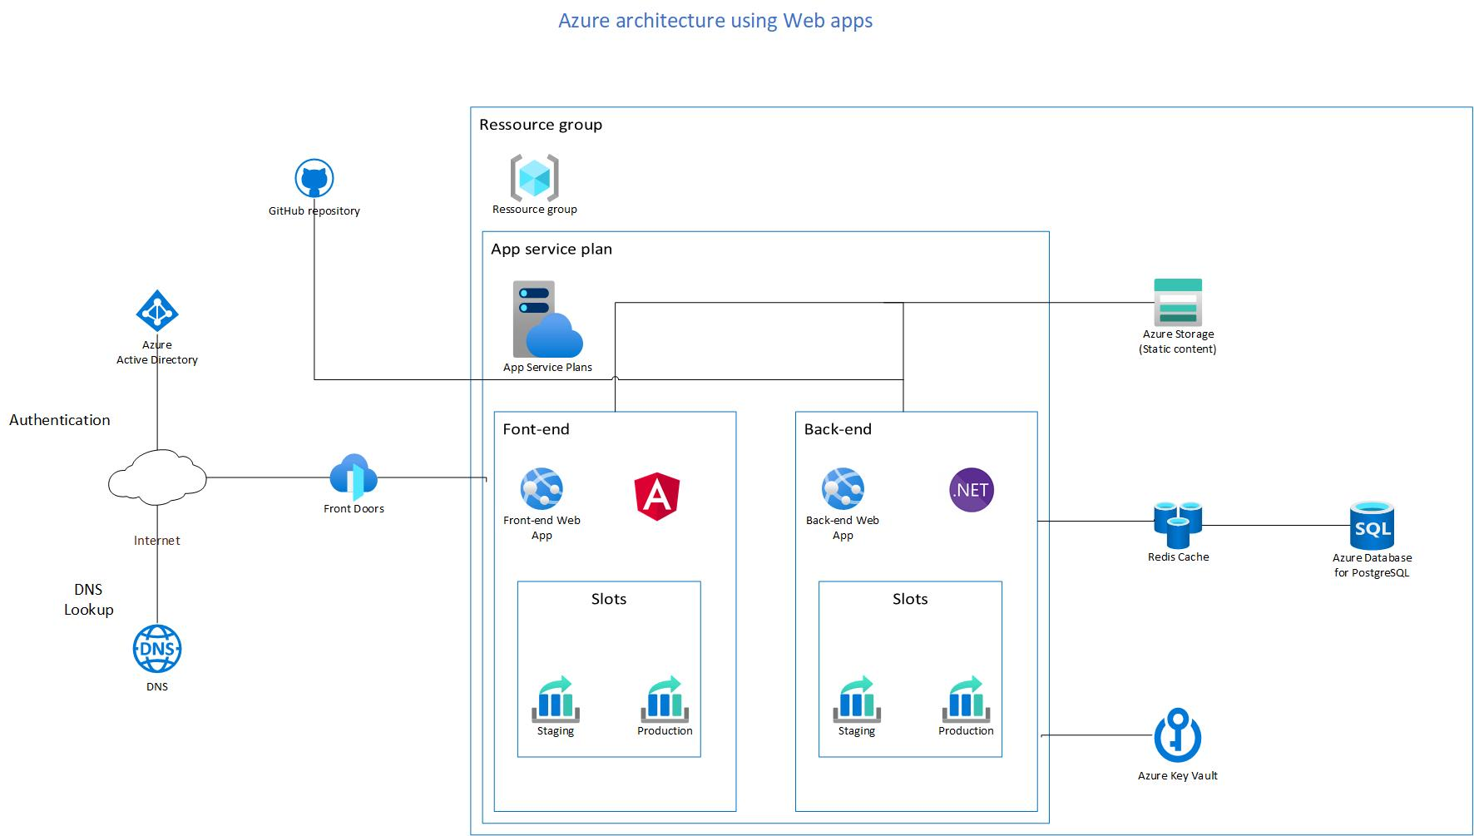

## CI/CD

CI (Continuous Integration) et CD (Continuous Delivery) signifient intégration continue et livraison continue/déploiement continu. En termes simples, l'intégration continue est une pratique moderne de développement de logiciels dans laquelle des modifications incrémentielles du code sont apportées fréquemment et de manière fiable. Les étapes de construction et de test automatisées déclenchées par l'intégration continue garantissent la fiabilité des modifications du code qui sont intégrées. Le code est ensuite livré rapidement et de manière transparente dans le cadre du processus de déploiement continu.

Le pipeline CI/CD fait référence à l'automatisation qui permet aux changements de code d'être livrés rapidement et de manière fiable aux différents environnements.

Nous utiliserons les fonctionnalités fournies par DevOps de Microsoft afin d’automatiser ces processus d’intégration et déploiement. Il y aura donc :

* 2 Pipelines (1 par environnement) afin de récupérer le code du repository, de le build et de le rendre prêt à être déployé. Si toutes les étapes du pipeline sont exécutées avec succès, une release est déclenchée automatiquement.
* 2 Releases (1 par environnement) afin de déployer l’artefact généré par le pipeline sur Azure.

# Gestion de projet

## Description

Nous utiliserons une gestion de projet en mode AGILE afin de construire un produit de manière incrémentale où chaque incrément sera revu et confirmé par Primeflix.

Etant donné que le projet sera développé par une petite équipe de 3 personnes, la méthode AGILE qui nous semble la plus adaptée est Scrum. Dans cette méthode, la découpe du travail en plusieurs périodes de même durée est clé ; chaque période est appelée « sprint ».

Chaque sprint pourra être découpé en plusieurs « user story » ; chacune d’entre elles correspond à une fonctionnalité particulière de l’application (exemple : ajout de la gestion des utilisateurs).

Chaque user story est divisée en plusieurs tâches. Le temps estimé nécessaire au développement de chaque tâche est estimé en début de sprint puis les tâches sont assignées à des développeurs en fonction de leur(s) planning/disponibilités.

La gestion de projet se fera en utilisant l’outil DevOps de Microsoft.

## Planning préliminaire

La date d’échéance du projet Primeflix a été fixée au 09/01/2021.

Le projet sera découpé en 3 sprints de 3 semaines chacun :

* Sprint MVP : du 01/11 au 22/11
* Sprint Phase 2 : du 23/11 au 13/12
* Sprint Phase 3 : du 14/12 au 03/01

Il y aura ensuite une phase de déploiement en production et de tests : du 04/01 au 09/01

TABLE DES MATIERES

Introduction 1

Analyse fonctionnelle 2

Enumération des phases du projet 2

1. MVP 2

2. Phase 2 2

3. Phase 3 2

Acteurs 3

Acteurs humains 3

Acteurs système 4

Exigences 5

1. Utilisateur 5

2. Client 5

3. Gestionnaire de contenu 5

4. Administrateur 6

Scénarios 7

1. Inscription 7

2. Passer une commande 7

3. Réinitialisation du mot de passe 8

4. Import des produits via fichier CSV 8

5. Modification du stock d’un produit 9

6. Désactivation d’un compte 9

Cas d’utilisation 10

Utilisateur et Client 10

Gestionnaire de contenu et administrateur 11

Wireframes 12

Ecran de connexion/inscription 12

Ecran de listing des produits 13

Ecran de la page de détail d'un produit 14

Analyse technique 15

Présentation des technologies 15

Angular 15

.NET 6 15

Entity Framework Core 6 16

PostgreSQL 16

Schéma de la base données 17

Architecture cloud Azure 17

CI/CD 18

Gestion de projet 18

Description 18

Planning préliminaire 19